**puc.png PONTIFÍCIA UNIVERSIDADE CATÓLICA DE MINAS GERAIS - BARREIRO**

**Atividade**

**Problemas quanto à usabilidade em relação à heurística de Jakob Nielsen**

**Paula Magalhães Alves**

**Curso: Sistemas de Informação**

**Disciplina: Interação Humano Computador**

**Profa. Nilma Rodrigues Alves**

**2º Semestre/2016**

**Sistema:** Aplicativo da PUC Minas Mobile

**Usuário:** Calouro da PUC Minas, sem experiência com o aplicativo.

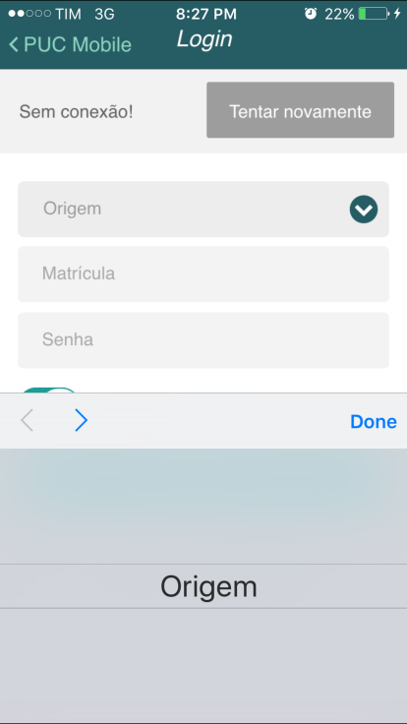

* **Problema:** Caso o usuário esteja sem conexão com a internet é exibido a caixa de “sem conexão”. É possível a abertura da caixa de seleção da origem e preenchimento dos dados.
* **Local:** Área de login do aplicativo
* **Severidade/gravidade:** Grave, pois caso seja preenchido e o usuário tente entrar sem antes recarregar a pagina, o preenchimento será desnecessário pois os dados irão apagar ao carregar novamente a página gerando retrabalho.
* **Propor solução:** Caso o usuário esteja sem conexão com a internet deveria apenas mostrar a mensagem de “Sem conexão” e o restante não ser exibido.

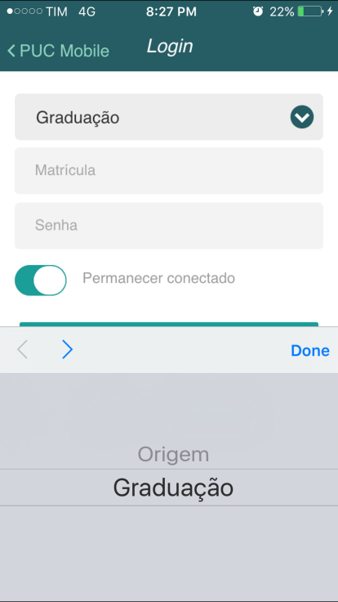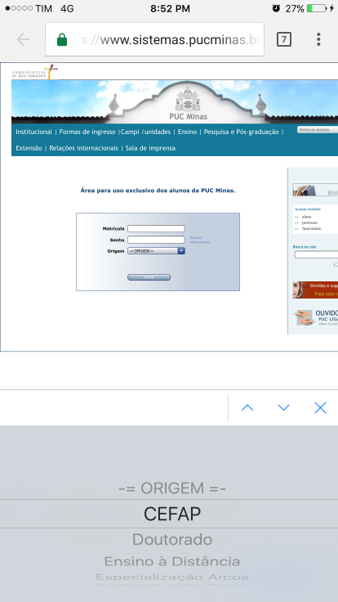

**Versão mobile Versão desktop**

* **Problema:** Ao acessar o sistema no modo desktop, o campo origem possui diversas opções, enquanto no modo mobile apenas graduação.
* **Local:** Área de login do aplicativo
* **Severidade/gravidade:** Grave, pois um usuário veterano que não esteja na graduação e baixe o aplicativo não irá conseguir fazer login.
* **Propor solução:**  Possui duas soluções, a primeira é colocar o campo origem já preenchido como graduação e não editável, ou antes de baixar o aplicativo informar que apenas alunos da graduação poderão usufruir do mesmo.

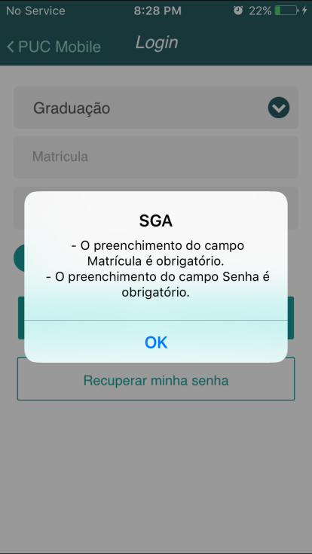

* **Problema:** Quando o usuário tenta entrar no sistema sem preencher algum campo aparece uma mensagem informando que tem campo não preenchido e quais são, desta forma obriga o usuário a decorar quais campos são obrigatórios.
* **Local:** Área de login do aplicativo
* **Severidade/gravidade:** Baixa gravidade uma vez que não impede a utilização do aplicativo.
* **Propor solução:** A mensagem de validação e/ou asterisco nos campos deveriam aparecer perto dos respectivos campos.

**Usuário:** Veterano da PUC Minas, com experiência no aplicativo.

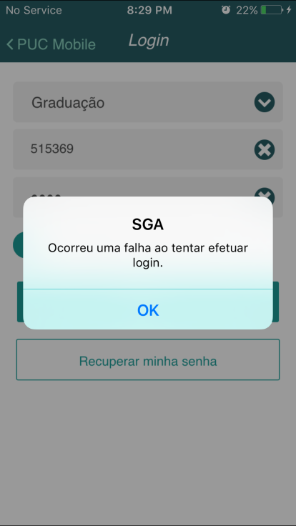

* **Problema:** A mensagem de falha ao efetuar o login não indica o motivo do mesmo, uma vez que no caso do usuário mostrado no print ele estava sem internet porém preencheu todos os campos.
* **Local:** Área de login do aplicativo
* **Severidade/gravidade:** Gravidade média, pois como mostrado no caso acima não foi possível identificar se o problema estava na falta de conexão com a internet ou se era por ter preenchido algum dado errado.
* **Propor solução:** Exibir mensagem mostrando o motivo detalhado do usuário não conseguir efetuar login.

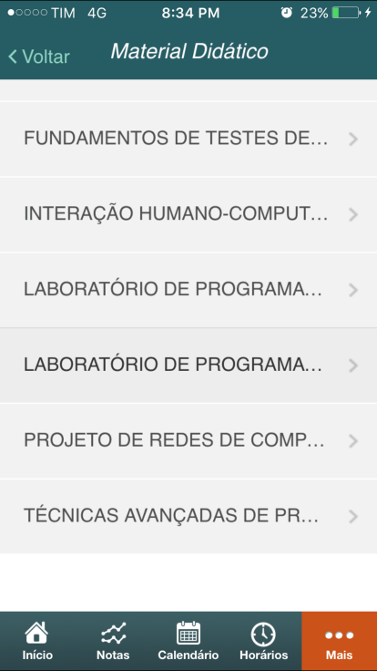

* **Problema:** O nome das disciplinas não aparecem por completo
* **Local:** Área de material didático
* **Severidade/gravidade:** Gravidade média, pois caso o usuário esteja cursando uma disciplina que inicia com as mesmas palavras ele tem que abrir cada uma até encontrar a que está procurando.
* **Propor solução:** Quebrar de linha automaticamente

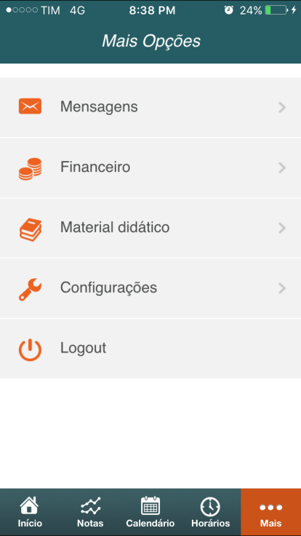

* **Problema:** Dificuldade ao encontrar as mensagens enviadas pelos professores aos alunos, uma vez que para isso o usuário precisa memorizar o caminho para funcionalidade.
* **Local:** Menu>Mais opções>Mensagens
* **Severidade/gravidade:** Gravidade média, pois é preciso passar por vários níveis até chegar a caixa de mensagem
* **Propor solução:** Acrescentar algum tipo de breadcrumb